Скидка, продажи, приоритет

1. Клонировать предыдущий проект с гитхаба!

2. Дополнить макет проекта в соответствии с файлом **agent_list_layout.jpg** выводом информации о количестве продаж за год и скидке.

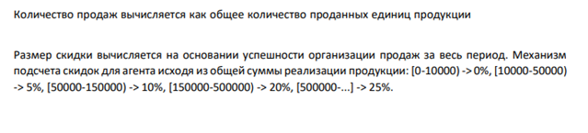

3. по заданию:

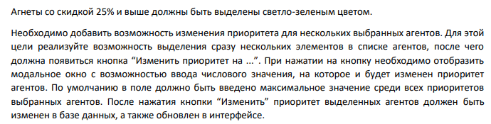

4. На форме AddEditPage:



5. Загрузить на гитхаб под коммитом 14 лаба.